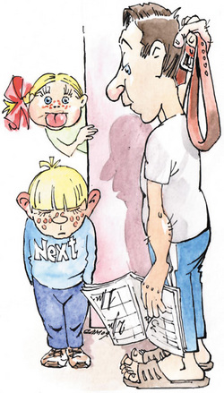 | Чем можно заменить наказание?  1. Терпение. Это самая большая добродетель,  которая может быть у родителей.  2. Объяснением. Объясните ребенку, почему его  поведение неправильно, но  будьте предельно кратки.  3. Отвлечением. Постарайтесь предложить  вашему ребенку что-нибудь  более привлекательное, чем то,  что ему хочется.  4. Неторопливостью. Не спешите наказывать  сына или дочь, подождите,  пока проступок повторится.
5. Наградами. В конце концов, они более
эффективны, чем наказание.

